Отчёт по лабораторной работе №1
  - Математические основы защиты информации и информационной безопасности
Ли Хан
Содержание

Список иллюстраций

Список таблиц

1 Цель работы
Целью данной работы является изучение основных принципов функционирования шифров простой замены, а также освоение математических моделей шифра Цезаря и шифра Атбаш. В ходе практики необходимо реализовать алгоритмы шифрования и дешифрования для текстов на русском языке и проверить логику применения моноалфавитных подстановок в защите информации.

2 Ход выполнения

2.1 Реализация шифра Цезаря (Шифр Цезаря)
Суть шифра Цезаря заключается в циклическом сдвиге каждого символа открытого текста на фиксированное расстояние $k$ (ключ) в пределах алфавита.
- Математическая модель: Процесс шифрования описывается формулой $E(i)=(i+k) mod m$, где $i$ — индекс символа, а $m$ — мощность (длина) алфавита.
- Этапы реализации:
  - Создание индексной таблицы, содержащей 33 буквы русского алфавита.
  - Ввод произвольного целого числа в качестве ключа k.
  - Использование операции модуля для обработки сдвига, что гарантирует циклический переход при выходе индекса за границы алфавита.
  - Сохранение пробелов и специальных знаков в исходном виде без выполнения вычислений.

2.2 шифра Цезаря компилятора
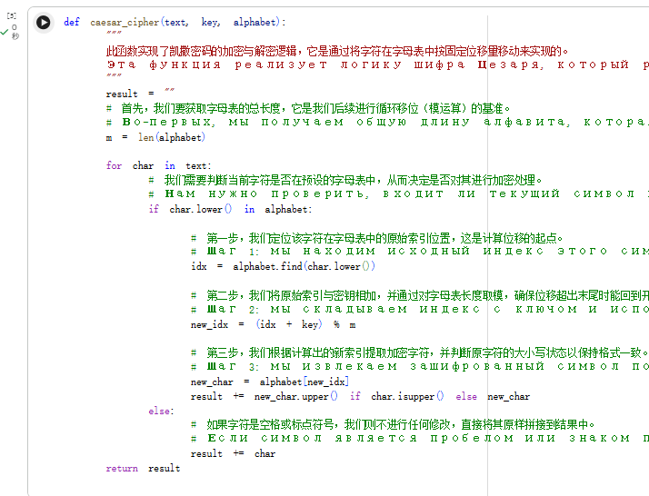
шифра Цезаря компилятора

2.3 результат
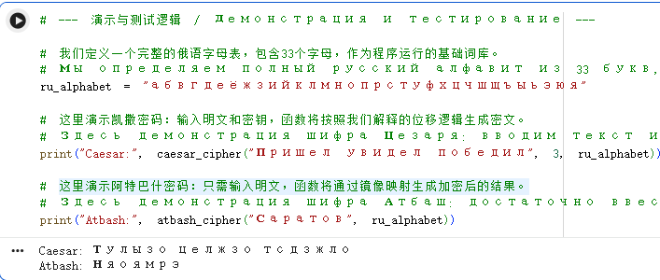
шифра Цезаря результат

2.4 Реализация шифра Атбаш (Шифр Атбаш)
Шифр Атбаш является специфическим видом моноалфавитной подстановки, который не требует числового ключа и основывается на зеркальном отражении алфавита.
- Описание принципа: Символы алфавита заменяются по принципу соответствия начала и конца списка. В контексте русского языка: 1-я буква «а» заменяется на 33-ю букву «я», 2-я буква «б» — на 32-ю букву «ю» и так далее.
- Этапы реализации:
  - Формирование последовательности прямого алфавита.
  - Генерация последовательности инвертированного алфавита.
  - Обработка входного текста: определение позиции символа в прямом алфавите и извлечение соответствующего символа из зеркального по тому же индексу.
  - Данный алгоритм обладает свойством симметричности: процессы шифрования и дешифрования идентичны.

2.5 шифра Атбаш компилятора
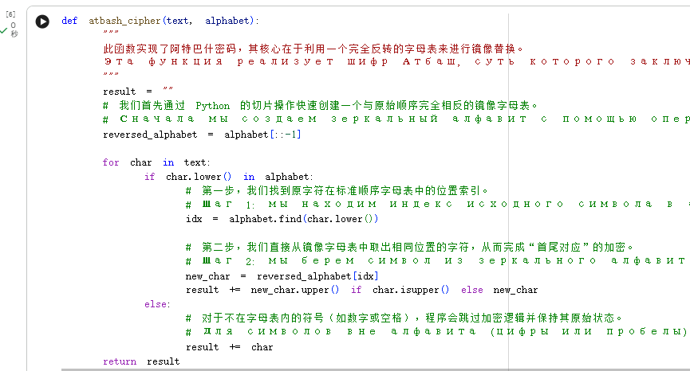
шифра Атбаш компилятора

2.6 шифра Атбаш результат

шифра Атбаш результат

3 Вывод
В результате выполнения лабораторной работы были успешно реализованы шифр Цезаря с поддержкой произвольного ключа и шифр Атбаш, основанный на зеркальном отображении. Эксперимент подтвердил, что, несмотря на простоту реализации и прозрачность логики, шифры простой замены обладают низкой криптостойкостью и уязвимы для частотного анализа. В современной криптографии данные алгоритмы используются преимущественно в качестве базовых моделей для изучения принципов кодирования.

